
Classificação: P.A. N° 7958/2024

PREFEITURA DE GUARULHOS
SECRETARIA DE EDUCAÇÃO

- TERMO DE APOSTILAMENTO N° 01

AO TERMO DE COLABORAÇÃO N° 000624/2024-SESE08-RPP
MODALIDADE: EDUCAÇÃO BÁSICA / EDUCAÇÃO INFANTIL - CRECHE e PRÉ-ESCOLA. PROCESSO ADMINISTRATIVO: 7958/2024
PARTICIPES: Município de Guarulhos e ONG- Instituto Cultural Olhando Por Nós - unidade II
FINALIDADE DO TERMO DE APOSTILAMENTO: Ajuste de Demanda a partir de Agosto de 2024, Atualização de CNPJ e Dados Bancários da unidade escolar.
O Secretário de Educação, Alex Viterale de Sousa, devidamente qualificado no Processo Administrativo citado, em conformidade com o contido na Portaria n° 063/2021-SE, artigo 40, §1°; “f’, promove o presente TERMO DE APOSTILAMENTO a fim de fazer constar no Termo de Colaboração 000624/2024-SESE08-RPP, o que segue:
OBJETO: “A colaboração técnica e financeira visando disciplinar os esforços conjuntos a serem realizados pelo Município e pela Instituição, para o desenvolvimento complementar da educação pública e gratuita prestada pela Rede Municipal de Guarulhos, na modalidade “Educação Básica / Educação Infantil - Creche e Pré-Escola”, na Unidade sito a Rua Rodolfo Fernandes, 254-Parque Santos Dumont - Guarulhos - SP - CNPJ: 28.771.083/0003-01
Art Iº - As cláusulas e subcláusulas adiante passam a vigorar com a seguinte redação: (...) '
  - ATENDIMENTO: a partir de Agosto de 2024: 139 crianças (carga horária de 10 — dez — horas diárias), sendo 51 vagas de berçário I e/ou II, 27 vagas de matemal e 61 vagas de Estágio I e/ou II.
(...) '
    - - DADOS BANCÁRIOS:
Os recursos financeiros destinados à execução do objeto deste Termo de Colaboração serão liberados a crédito de conta especifica, em nome da entidade parceira e vinculada ao presente instrumento, devendo ser movimentada somente para pagamento das despesas previstas no Plano de Trabalho, em conformidade com o artigo 53 da Lei Federal n° 13.019/2014, com as alterações da Lei Federal n° 13.204/2015, não sendo aceitos pagamentos em cheques e/ou em espécie, salvo com autorização prévia, quando demonstrada a impossibilidade física, nos termos do §2° do Art. 53, da Lei Federal n° 13.019/2014, com as alterações da Lei Federal n° 13.204/2015, sem qualquer exceção:
Instituição Bancária: Caixa Económica Federal
Agência: 250
Conta Corrente: 6658-8

Art 2º - Permanecem inalteradas as demais cláusulas e subcláusulas.

Classificação: P.A. N° 7958/2024

ANEXO RP-09 - REPASSES AO TERCEIRO SETOR - TERMO DE CIÊNCIA E
DE NOTIFICAÇÃO - TERMO DE COLABORAÇÃO/FOMENTO

(redação dada pela Resolução n° 11/2021)
ÓRGÃO/ENTIDADE PÚBLICO (A): Município de Guarulhos / Secretaria da Educação
ORGANIZAÇÃO DA SOCIEDADE CIVIL PARCEIRA: ONG- Instituto Cultural Olhando Por Nós - unidade II
TERMO DE COLABORAÇÃO/FOMENTO N° (DE ORIGEM): 000624/2024-SESE08- RPP
OBJETO: Colaboração Técnica e Financeira visando disciplinar os esforços conjuntos a serem realizados pelo Município e pela Instituição, para o desenvolvimento complementar da educação pública e gratuita prestada pela Rede Municipal de Guarulhos, na modalidade Educação Básica / Educação Infantil - Creche e Pré-Escola.
VALOR TOTAL DO AJUSTE: R$ 8.411.952,60.
Pelo presente TERMO, nós, abaixo identificados:
- Estamos CIENTES de que:
- o ajuste acima referido e seus aditamentos / o processo de prestação de contas, estará(ão) sujeito(s) a análise e julgamento pelo Tribunal de Contas do Estado de São Paulo, cujo trâmite processual ocorrerá pelo sistema eletrónico;
- poderemos ter acesso ao processo, tendo vista e extraindo cópias das manifestações de interesse, Despachos e Decisões, mediante regular cadastramento no Sistema de Processo Eletrónico, conforme dados abaixo indicados, em consonância com o estabelecido na Resolução n° 01/2011 do TCESP;
- além de disponíveis no processo eletrónico, todos os Despachos e Decisões que vierem a ser tomados, relativamente ao aludido processo, serão publicados no Diário Oficial do Estado, Caderno do Poder Legislativo, parte do Tribunal de Contas do Estado de São Paulo, em conformidade com o artigo 90 da Lei Complementar n° 709, de 14 de janeiro de 1993, iniciando-se, a partir de então, a contagem dós prazos processuais, conforme regras do Código de Processo Civil;
- as informações pessoais do(s) responsável(is) pelo órgão concessor e entidade beneficiária, estão cadastradas no módulo eletrónico do “Cadastro Corporativo TCESP - CadTCESP”, nos termos previstos no Artigo 2º das Instruções n°01/2020, conforme “Declaração(ões) de Atualização Cadastral” anexa (s);

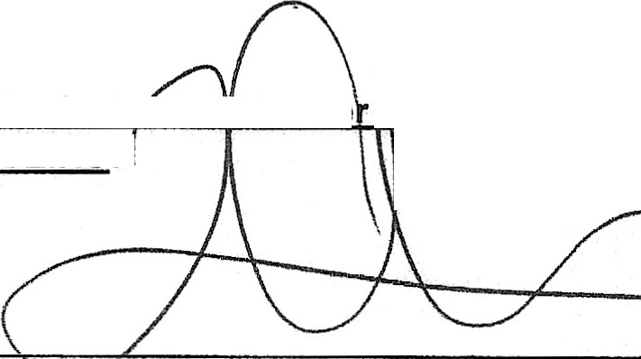


onclusivo:
Nome: Raquel Arnaldo Santos
Cargo: Presidente CPF: 296.457.888-54 Assinatura:
Classificação: P.A. N° 7958/2024
- Damo-nos por NOTIFICADOS para:
- O acompanhamento dos atos do processo até seu julgamento final e consequente publicação;
- Se for o caso e de nosso interesse, nos prazos e nas formas legais e regimentais, exercer o
direito de defesa, interpor recursos e o que mais couber.
- Este termo corresponde à situação prevista no inciso II do artigo 30 da Lei Complementar n° 709, de 14 de janeiro de 1993, em que, se houver débito, determinando a notificação do responsável para, no prazo estabelecido no Regime Interno, apresentar defesa ou recolher a importância devida;
- A notificação pessoal só ocorrerá caso a defesa apresentada seja rejeitada, mantida a determinação de recolhimento, conforme §1° do artigo 30 da citada Lei.
LOCAL e DATA: Guarulhos, 6 de agosto de 2024.
AUTORIDADE MÁXIMA DO ÓRGÃO PÚBLICO PARCEIRO:
Nome: Gustavo Henric Costa
Cargo: Prefeito
CPF: 313.006.468-02
ORDENADOR DE DESPESA DO ÓRGÃO PÚBLICO PARCEIRO:
Nome: Alex Viterale de Sousa
Cargo: Secretário de Educação
CPF: 373.406.318-36
AUTORIDADE MÁXIMA DA ENTIDADE BENEFICIÁRIA:
Nome: Raquel Arnaldo Santos Cargo: Presidente
CPF: 296.457.888-54
Responsáveis que assinaram o ajuste'e/oiHParece PELO ÓRGÃO PÚBLICO PARCEIRO:!
Nome: Alex Viterale de Sousa Cargo: Secretário de Educação CPF: 373.406.318-36
Assinatura:
Responsáveis que assinaram o ajuste e/ou prestação de contas: PELA ENTIDADE PARCEIRA:
Demais Responsáveis:
RESPONDENDO COMO GESTORA DO TERMO DE COLABORAÇÃO
(Conforme Portaria n° 069/2024-SE)
Tipo de ato sob sua responsabilidade: Ações de acompanhamento, monitoramento e avaliação, prestação de contas e atribuições previstas em atos legais e administrativos.
Nome: Maria Angela Gianetti „ .
Cargo: Diretora do Departamento de Planejamento da EMcação
CPF: 011.239.688-70 I \ \ J
Assinatura: y

